Exercício 1 - Contagem simples (PARA)
Mostre na tela os números de 1 a 5.
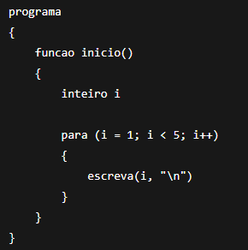
Indique o erro: O erro é o falta do sinal de = pra incluir o 5

Exercício 2 – Soma de 1 a N (ENQUANTO)
Leia um número N e mostre a soma de 1 até N.
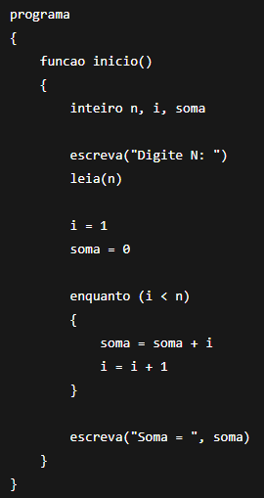
Indique o erro: O erro é a falta de do sinal de = no enquanto

Exercício 3 – Média de 3 notas (PARA)
Leia 3 notas, calcule e mostre a média.
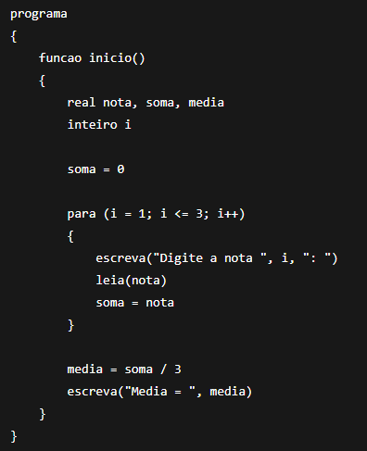
Indique o erro: O erro é nota e soma não é real e antes de dividir as 3 nota precisa somar

Exercício 4 - Contar pares até N (ENQUANTO)
Leia N e mostre quantos números pares existem de 1 a N.
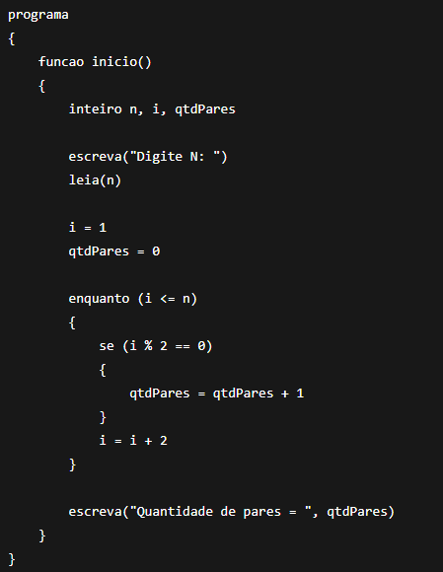
Indique o erro: O erro era que i = i + 2 fazia pular os números pares
Exercício 5 - Tabuada de um número (PARA)
Leia um número e mostre a tabuada de 1 a 10.
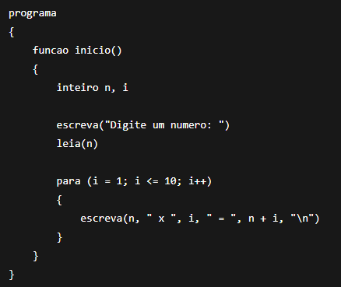
Indique o erro: O erro é sinal de + no final isso somara, não multiplicar

Exercício 6 - Login com 3 tentativas (ENQUANTO)
Peça uma senha. O usuário tem até 3 tentativas para acertar a senha "1234".
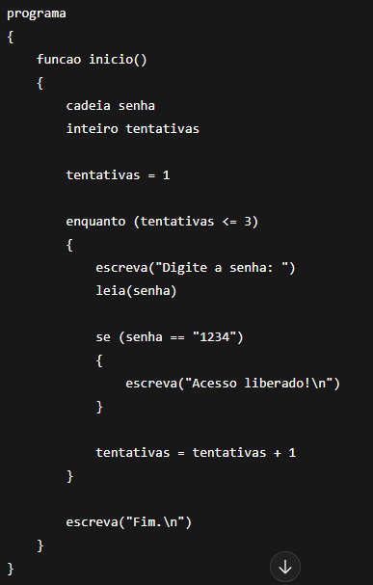
Indique o erro: O erro é falta do pare se não vai pedir a senha 3 vezes quando acertar a senha
Exercício 7 - Parar quando digitar 0 (ENQUANTO)
Leia números até o usuário digitar 0. No final, mostre a quantidade de números lidos (sem contar o 0).
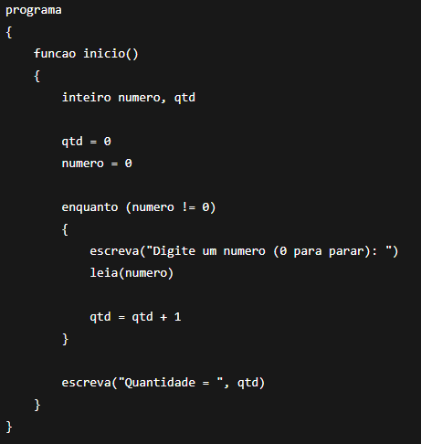
Indique o erro: O erro é “numero = 0” toda vez que executar o programa ele vai ser finalizado e qtd precisa iniciar em -1
Exercício 8 - Maior valor entre 5 números (PARA)
Leia 5 números e mostre o maior.
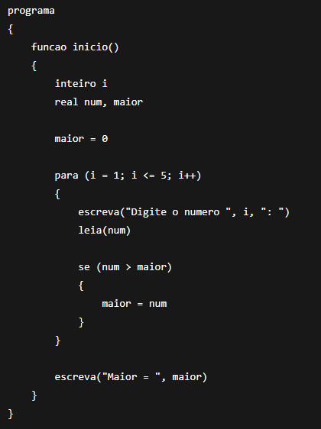
Indique o erro: O contem erro

